Министерство информационных технологий и связи Российской Федерации
Федеральное агентство связи
ГОУ ВПО «Сибирский государственный университет
телекоммуникаций и информатики»
Уральский технический институт связи и информатики (филиал)

Гительман М.В.

Системы коммутации

Методические указания по выполнению курсового проекта
для студентов дневной формы обучения
направлений: 210700 «Инфокоммуникационные технологии и системы связи» (квалификация (степень) «бакалавр»), 210400.62 Телекоммуникации (бакалавр техники и технологии);
специальностей: 210406.65 «Сети связи и системы коммутации», 210402.65 «Средства связи с подвижными объектами»

Екатеринбург

2011
УДК 621.382
ББК 32.882

Рецензент: доцент Булдакова Р.А.

Гительман М.В.
Системы коммутации: Методические указания по выполнению курсового проекта для студентов дневной формы обучения направлений: 210700 «Инфокоммуникационные технологии и системы связи» (квалификация (степень) «бакалавр»), 210400.62 Телекоммуникации (бакалавр техники и технологии); специальностей: 210406.65 «Сети связи и системы коммутации», 210402.65 «Средства связи с подвижными объектами» / М.В. Гительман – Екатеринбург УрТИСИ ГОУ ВПО «СибГУТИ» 2011 – 33 с.

В рекомендациях содержатся указания по выбору варианта перехода от традиционной сети к сети связи следующего поколения (NGN).

Рекомендовано НМС УрТИСИ ГОУ ВПО «СибГУТИ» в качестве методических указаний по выполнению курсового проекта для студентов дневной формы обучения направлений: 210700 «Инфокоммуникационные технологии и системы связи» (квалификация (степень) «бакалавр»), 210400.62 Телекоммуникации (бакалавр техники и технологии); специальностей: 210406.65 «Сети связи и системы коммутации», 210402.65 «Средства связи с подвижными объектами»

УДК 621.382
ББК 32.882

Кафедра автоматической электросвязи

© УрТИСИ ГОУ ВПО «СибГУТИ», 2011

Содержание

Введение 4
1 Разработка схемы организации связи 7
1.1 Характеристика существующей ГТС 7
1.2 Миграция сети, построенной на базе гибкого коммутатора 10

2 Выбор варианта реконструкции ОС 15

2.1 Обоснование необходимости реконструкции ОС 16
2.2 Характеристика оборудования MSAN 17
3 Расчет параметров узла доступа 26
3.1 Расчет пропускной способности узла 26
3.2 Разработка плана нумерации и IP-адресации 29

Приложение А 31
Список литературы 33

Введение

Рабочими программами дисциплины «Системы коммутации» для направлений: 210700 «Инфокоммуникационные технологии и системы связи» (квалификация (степень) «бакалавр»), 210400.62 Телекоммуникации (бакалавр техники и технологии); специальностей: 210406.65 «Сети связи и системы коммутации», 210402.65 «Средства связи с подвижными объектами» предусмотрено выполнение курсового проекта на тему: «Реконструкция РАТС (ОС) ГТС на базе оборудования MSAN». Целью проекта является выбор сценария перехода от традиционной телефонной сети к сети с технологиями NGN. В качестве такого варианта рассматривается реконструкция РАТС (ОС) координатной системы для ГТС с шестизначной нумерацией на базе оборудования узла широкополосного доступа (MSAN).
В процессе выполнения проекта необходимо:
- разработать схемы организации связи для ГТС с односторонними и двухсторонними транзитными узлами;
- произвести расчет числа соединительных линий для заданной РАТС (ОС) в обоих вариантах и сделать вывод о целесообразности использования двухсторонних транзитных узлов;
- для варианта с двухсторонними узлами определить требуемую пропускную способность пучка соединительных линий для разговорного трафика;
- обосновать выбор варианта реконструкции РАТС (ОС), разработать схему организации связи для выбранного варианта (за образец можно взять рисунок 1.5);
- разработать обобщенную структуру MSAN в соответствии с проектируемыми услугами (за образец можно взять рисунок 2.4), дать характеристику используемых абонентских и сетевых интерфейсов;
- произвести расчет трафика и определить требуемую пропускную способность направления связи с транзитным узлом;
- сравнить требуемую пропускную способность узла широкополосного доступа с пропускной способностью пучка соединительных линий для разговорного трафика традиционной сети, сделать вывод;
- разработать план нумерации для телефонной связи и IP-адресацию для сети с коммутацией пакетов.

Перечень исходных данных
1. Индекс РАТС
2. Емкость РАТС
3. Величина эффективной доступности
4. Нагрузка взаимодействия двух станций, Эрл
5. Доля абонентов MSAN от общего числа номеров MSAN:
а) массовых
б) корпоративных
6. Доля абонентов широкополосного доступа ADSL2+ от общего количества портов ADSL2+ MSAN
а) массовых
б) корпоративных
7. Количество абонентов MSAN с услугами IP-TV
8. Емкость ГТС
9. Количество АТСК
10. Количество АТСЭ

Содержание пояснительной записки
Введение
1 Разработка схемы организации связи
2 Выбор варианта реконструкции ОС
2.1 Обоснование необходимости реконструкции ОС
2.2 Характеристика оборудования MSAN
2.3 Разработка структуры узла доступа
3 Расчет параметров узла доступа
3.1 Расчет пропускной способности узла
3.2 Разработка планов нумерации и IP-адресации
Заключение
Список литературы

Графическая часть
1 Схема организации связи ГТС с односторонними транзитными узлами
2 Схема организации связи ГТС с двухсторонними транзитными узлами
3 Структурная схема MSAN

Вопросы для подготовки к защите курсового проекта:

1) От чего зависит выбор способа построения городской телефонной сети?
2) Что дает переход к использованию транзитных узлов двухстороннего действия?
3) Что такое телефонная нагрузка?
4) В чем измеряется интенсивность телефонной нагрузки?
5) Пояснить физический смысл нагрузки 1 Эрл.
6) Какие тенденции обусловливают необходимость модернизации телефонной сети?
7) Какой порядок действий оператора определяет идеальную стратегию перехода телефонной сети к NGN?
8) Пояснить стратегию миграции ГТС к сети NGN, при которой сети сосуществуют.
9) Пояснить сущность технологии гибкого коммутатора.
10) Пояснить назначение сигнальных шлюзов (SG − Signaling Gateway), медиашлюзов (MG − media-gateway).
11) Из каких соображений для реконструкции РАТС (ОС) выбрано оборудование MSAN?
12) Какие функции выполняет программный коммутатор iCS (integrated Call Server)?
13) Какая технология используется в MSAN для обеспечения высокой пропускной способности передачи трафика и эффективной взаимосвязи плат?
14) Какие протоколы сигнализации поддерживает MSAN в абонентской сети, в сети межстанционной связи?
15) Какие интерфейсы должны быть реализованы в проектируемом MSAN?
16) Пояснить технологию ADSL2+.
17) Какие услуги предоставляются технологией IP-телефонии (VoIP)?
18) Пояснить технологию предоставления услуги телевещания (IP-TV).
19) Что такое пропускная способность узла?
20) Какой трафик называется симметричным?
21) Пояснить структуру номеров телефонной сети.
22) Что входит в состав IP-адреса?
23) Назначение маски подсети.
24) Какую структуру имеет маска подсети?

1 Разработка схемы организации связи
1.1 Характеристика существующей ГТС

1.1.1 Целью данной работы является разработка проекта реконструкции аналоговой коммутационной станции на базе оборудования мультисервисных абонентских концентраторов. Необходимость реконструкции аналоговых станций связана с общей тенденцией развития телекоммуникационных комплексов, выраженной в концепции перехода от традиционной сети связи с коммутацией каналов к сети связи следующего поколения (NGN − Next Generation Network).
Существующая ГТС − сеть с узлами входящих сообщений (УВС). На сети организовано несколько узловых районов, пример распределения РАТС (ОС) по районам и плана нумерации ГТС показаны в таблице 1.1.

Таблица 1.1 − План нумерации ГТС
Узел | Индексы РАТС (ОС) | Система оборудования | Нумерация
УВС2 | РАТС (ОС) 21 | АТСК | 210000 … 219999
УВС2 | РАТС (ОС) 29 | АТСК | 290000 … 299999
УВС3 | РАТС (ОС) 31 | АТСДШ | 310000 … 319999
УВС3 | РАТС (ОС) 36 | АТСДШ | 360000 … 369999

Пример схемы организации связи для сети с УВС показан на рисунке 1.1.
При внедрении цифровых систем коммутации в аналоговые сети появляется возможность организации связи между разными узловыми районами через транзитные узлы двухстороннего действия УВИС (узлы входящих-исходящих сообщений), или ОПТС (опорно-транзитные станции). Пример схемы организации связи для сети с ОПТС показан на рисунке 1.2.
1.1.2 В соответствии с заданным вариантом исходных данных (приложение А) необходимо разработать модели организации связи на ГТС:
- с транзитными узлами одностороннего действия (с УВС),
- с транзитными узлами двухстороннего действия (с УВИС).
Для каждой модели составить план нумерации и структурные схемы трактов для всех видов межстанционной связи, пояснить распределение адресной информации при установлении соединения.
Для каждой модели рассчитать количество соединительных линий в направлениях внешней связи одной из РАТС (ОС). Пояснить, какая из моделей наиболее экономична и почему.
Определить коэффициент использования линий в пучках для обеих моделей и сделать выводы по расчету. Пояснить, в каких пучках наиболее высокий коэффициент использования линий.
Определение числа линий в пучке производится по формуле О' Делла:

V_{i}=αY_{i}+ β

где Y_{i} – нагрузка направления,
α и β – коэффициенты, определяемые в зависимости от величин потерь и эффективной доступности (таблица 1.2).
Для рассчитанного пучка соединительных линий в варианте с УВИС (ОПТС) необходимо определить его пропускную способность:

T = (V_{i} × 64):1024, Мбит/с,

где 64 − скорость передачи для одного разговорного канала (для основного цифрового канала), кбит/с.

Таблица 1.2
Д_{Э} | P = 0,001 |  | P = 0,002 |  | P = 0,003 |  | P = 0,005 |  | P = 0,01
Д_{Э} | α | β | α | β | α | β | α | β | α | β
18 | 1.47 | 6.3 | 1.41 | 5.8 | 1.38 | 5.5 | 1.34 | 5.2 | 1.29 | 4.5
19 | 1.44 | 6.6 | 1.38 | 6.0 | 1.36 | 5.7 | 1.32 | 5.4 | 1.27 | 4.7
20 | 1.41 | 6.9 | 1.36 | 6.3 | 1.34 | 5.9 | 1.30 | 5.6 | 1.25 | 4.9
21 | 1.39 | 7.1 | 1.34 | 6.5 | 1.32 | 6.1 | 1.28 | 5.8 | 1.24 | 5.1
22 | 1.37 | 7.3 | 1.32 | 6.7 | 1.30 | 6.3 | 1.27 | 6.0 | 1.23 | 5.3
23 | 1.35 | 7.5 | 1.31 | 6.9 | 1.28 | 6.5 | 1.26 | 6.2 | 1.22 | 5.5
24 | 1.33 | 7.7 | 1.30 | 7.1 | 1.27 | 6.7 | 1.25 | 6.4 | 1.21 | 5.6
25 | 1.31 | 7.9 | 1.28 | 7.3 | 1.26 | 6.9 | 1.24 | 6.6 | 1.20 | 5.7
26 | 1.30 | 8.1 | 1.27 | 7.5 | 1.25 | 7.1 | 1.23 | 6.8 | 1.19 | 5.8
27 | 1.29 | 8.3 | 1.26 | 7.7 | 1.24 | 7.3 | 1.22 | 7.0 | 1.18 | 5.9
28 | 1.28 | 8.5 | 1.25 | 7.9 | 1.23 | 7.5 | 1.21 | 7.2 | 1.17 | 6.0
30 | 1.26 | 8.9 | 1.23 | 8.3 | 1.21 | 7.9 | 1.19 | 7.5 | 1.16 | 6.2
32 | 1.24 | 9.3 | 1.21 | 8.7 | 1.20 | 8.2 | 1.18 | 7.7 | 1.15 | 6.4
34 | 1.22 | 9.7 | 1.20 | 9.1 | 1.19 | 8.5 | 1.17 | 7.9 | 1.14 | 6.6
36 | 1.21 | 10.1 | 1.19 | 9.5 | 1.18 | 8.8 | 1.16 | 8.1 | 1.13 | 6.8

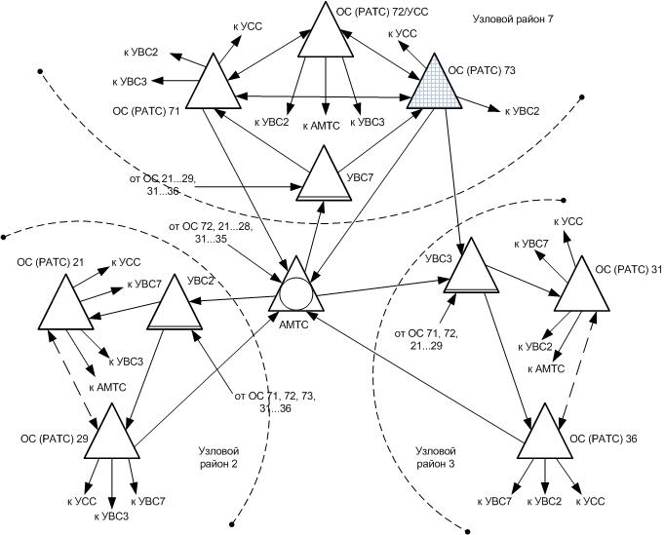

Рисунок 1.1 − Схема организации связи ГТС с односторонними транзитными узлами

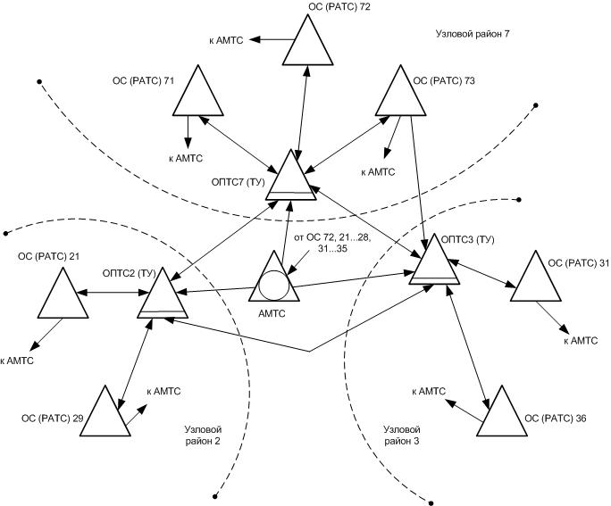

Рисунок 1.2 − Сеть с двухсторонними транзитными узлами

1.2 Миграция сети, построенной на базе гибкого коммутатора

1.2.1 Необходимость модернизации телефонной сети обусловливают следующие тенденции:
- рост объемов голосового трафика, передаваемого по пакетным сетям;
- рост объема трафика Интернет и его превышение над голосовым;
- рост конкуренции на рынке традиционных услуг связи: телефонии, доступа в сеть Интернет, аренды каналов и др.
Идеальная стратегия перехода телефонной сети к NGN может быть представлена следующим порядком действий оператора:
- международная и междугородная телефонные сети переводятся на коммутацию пакетов;
- все коммутационные станции местных сетей заменяются коммутаторами пакетов;
- технологии коммутации пакетов внедряются в сети абонентского доступа;
- технологии коммутации пакетов применяются в оборудовании пользователей.
На практике такая стратегия не применима по следующим причинам:
1) потенциальные абоненты не будут ждать окончания процесса модернизации инфраструктуры сети от верхнего до нижнего уровней;
2) на уровне МЦК (международных центров коммутации) и АМТС внедрение цифровых систем коммутации произошло относительно недавно, поэтому их замена на коммутаторы пакетов приведет к потере инвестиций оператора.
Данные причины стимулируют внедрение технологий NGN первоначально на уровне местных сетей (ГТС и СТС).
Миграция ГТС к сети NGN может осуществляться различными способами, которые можно отнести к одной из четырех основных стратегий:
- создания «островов» сети NGN;
- замещение сети ГТС сетью NGN;
- создание выделенной сети NGN;
- создание наложенной сети NGN.
1.2.2 Подготовительный этап
Местные станции (ОС − оконечные станции) исключаются из ТфОП и вся их функциональность распределяется между оставшимися станциями. Пользовательские модули доступа и сети доступа также присоединяются к оставшимся местным станциям. Модули доступа становятся удаленными пользовательскими модулями доступа (рисунок 1.3).
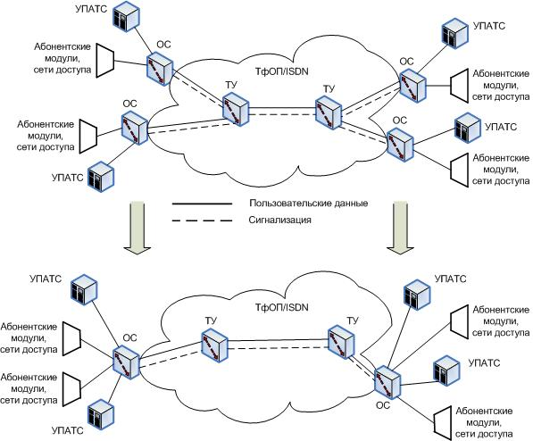

ОС − оконечная станция
ТУ − транзитный узел
УПАТС − учрежденческо-производственная АТС

Рисунок 1.3 − Подготовительный этап миграции к NGN

Широкое распространение на современных ГТС и СТС абонентские медиашлюзы АМШ (AG − Access Gateway), которые способны поддерживать технологию коммутации каналов с включением в опорную АТС по стыку V5.2 или же технологию коммутации пакетов, взаимодействуя с гибким коммутатором сети NGN (рисунок 1.4).
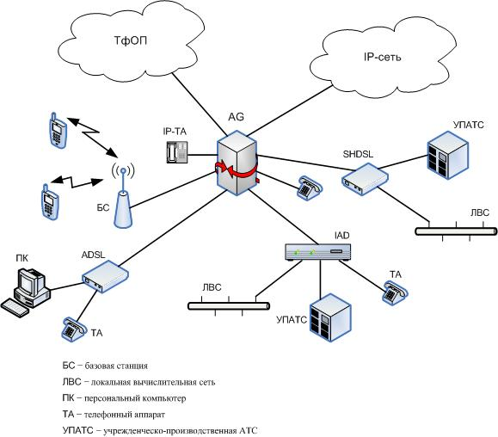
(Access Gateway) – шлюз доступа
ADSL (Asymmetric Digital Subscriber Line) – асимметричная цифровая абонентская линия)
SDSL (Symmetric High-bit rate Digital Subscriber Line) – симметричная высокоскоростная цифровая абонентская линия

Рисунок 1.4 − Сеть доступа на базе абонентских медиашлюзов

Сценарий 1 − ТфОП/ISDN и NGN сосуществуют на начальной стадии
Наиболее предпочтительный сценарий миграции к NGN предполагает сосуществование сетей ТфОП/ISDN и NGN в переходный период. В этом случае миграция осуществляется за два шага (рисунок 1.5):
- Шаг 1 некоторые местные станции заменяются шлюзами доступа (AG − Access Gateway). Вся функциональность местных станций переносится на шлюзы доступа и гибкий коммутатор. Все пользовательские модули доступа подключаются к AG.
- Шаг 2 Оставшиеся местные станции заменяются шлюзами доступа. Транзитные коммутаторы удаляются из сети, при этом их функции управления передаются в CS. В сеть вводятся сигнальные шлюзы (SG − Signaling Gateway) и медиашлюзы (MG − media-gateway). SG обеспечивают обмен сигнальными сообщениями, а через MG передается поток пользовательских данных.
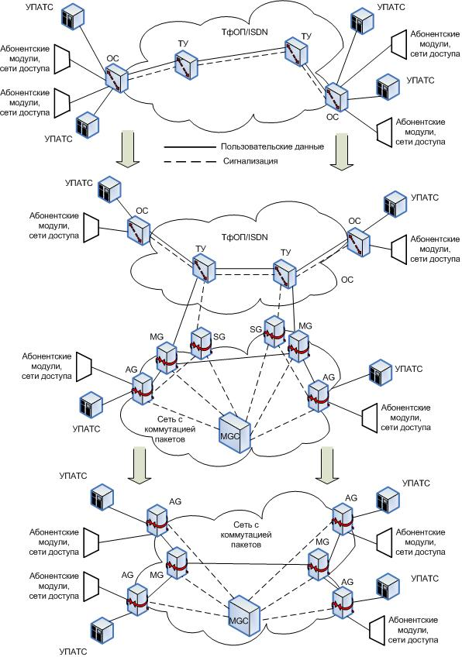

Рисунок 1.5 − Вариант миграции ТфОП к NGN

Гибкий коммутатор (Softswitch, контроллер медиашлюзов MGC) в документах МСЭ-Т называется сервером обработки вызовов (CS − Call Server).

2 Выбор варианта реконструкции ОС

2.1 Обоснование необходимости реконструкции ОС

2.1.1 Российский рынок услуг связи переживает период бурного роста. При этом общее число абонентов увеличивается и расширяется спектр предлагаемых услуг. Современные требования к сетям связи следующего поколения заключаются в возможности оптимальной передачи голосового трафика, трафика данных, создания и предоставления новых сервисов, в снижении расходов на капитальное строительство и операционные издержки по сравнению с существующими сетями связи.
В настоящее время развернуто значительное количество традиционных сетей связи, поэтому при строительстве сети NGN целесообразно учитывать возможности существующего оборудования и использовать эволюционный переход к сетям следующего поколения.
2.1.2 Для реконструкции существующей ГТС (рисунки 1.1, 1.2) выбран сценарий сосуществования сетей ТфОП/ISDN и NGN в переходный период. Возможность такого варианта обусловлена наличием уже существующей сети Gb Ethernet для выхода от РАТС (ОС) на транзитный узел. Миграция традиционной сети к NGN при данном подходе осуществляется за два шага:
1) оконечные станции (РАТС) заменяются на мультисервисные узлы широкополосного доступа. В данном проекте рассматривается замена РАТС ХХ на узел доступа MSAN, реализующий функции шлюза доступа и гибкого коммутатора;
2) на следующем шаге оставшиеся оконечные станции заменяются шлюзами доступа. Транзитные узлы удаляются из сети и их функции управления передаются гибкому коммутатору.
2.1.3 Для реконструкция РАТС (ОС) с кодом (YZ) выбран мультисервисный узел доступа MSAN Si 2000 V.6 в соответствии с требованиями:
1) оборудование должно быть надежным и высокотехнологичным, т.е. обеспечивать все последние технологии телекоммуникаций;
2) оборудование должно быть однотипным для всей сети;
3) сеть должна быть максимально открытой для дальнейшего расширения с минимальными затратами;
4) должна обеспечиваться возможность создания единого центра управления сетью.
Всем перечисленным требованиям отвечает оборудование MSAN. MSAN Si 2000 V.6 – платформа высокого класса, которая совместно с остальными сетевыми и серверными компонентами обеспечивает предоставление услуг IP-телефонии (VoIP), IP-TV, высокоскоростной Интернет, высокую информационную безопасность, а также дополнительные виды обслуживания (ДВО), типовые для цифровых систем коммутации:
  - сокращенный набор номера;
  - повторный вызов абонента без набора номера;
  - запрет входящей и исходящей святи;
  - временный запрет входящей святи;
  - переадресация входящего вызова на указанный номер;
  - передача вызова;
  - передача вызова на автоинформатор или оператору;
  - уведомление о поступлении нового вызова;
  - наведение справки и конференц - связь трех абонентов;
  - поиск злонамеренного вызова и др.

2.2 Характеристика оборудования MSAN

2.2.1 Для реконструкции РАТСYZ (ОСYZ) выбрано оборудование MSAN, т.к. оно поддерживает уникальную функцию встроенного программного коммутатора CS (Call Server), который обеспечивает плавную модернизацию существующей инфраструктуры сети связи общего пользования (ССОП) и упрощает переход к сетям следующего поколения и интеграцию в них.
MSAN создан на основе платформы универсального мультисервисного доступа и имеет функции интегрированного программного коммутатора iCS (integrated Call Server). Узел iCS − это классический узел коммутации и доступа с функциональностью IP, предоставляет возможность перехода операторам и поставщикам в архитектуру сетей следующего поколения.
Узел iCS объединяет в себе функции программного коммутатора (integrated call server), TDM-коммутации и медиа-шлюза. Многофункциональность программного коммутатора обеспечивает возможность управления вызовами абонентов VoIP и взаимодействия с другими программными коммутаторами с использованием стандартных протоколов SIP-T, H.323. Узел iCS поддерживает все основные сигнализации TDM и их национальные варианты.
MSAN обеспечивает:
- традиционные телефонные услуги;
- доставку услуг Triple Play (передача речи, данных, видео) из сетей Ethernet конечным пользователям;
- подключение существующего оборудования ТфОП (узлы доступа и коммутации, УПАТС) к сети NGN;
- возможность работы в качестве оконечной или транзитной станции местной сети:
- возможность построения сетей оптического доступа различных топологий.
2.2.2 В MSAN используется технология внутренней сети Gigabit Ethernet для обеспечения высокой пропускной способности передачи трафика и эффективной взаимосвязи плат. Имеется девять типов различных сервисных плат, которые поддерживают необходимые сетевые и пользовательские интерфейсы (Е1, Ethernet, POTS, xDSL), а также протоколы сигнализации для связи с сетями коммутации каналов и коммутации пакетов (ОКС7, V5.2, EDSS1, MGCP, Н.248, SIP-T). Такая структура плат узла MSAN является ключевой концепцией, обеспечивающей разнообразие вариантов применения и необходимый интеллект узла MSAN в городских, пригородных и сельских сетях.
MSAN подключается к транспортной сети через интерфейсы Gb Ethernet. Трафик различных услуг Triple Play передается в сетевые элементы или конечным пользователям по:
  - соединительным трактам Е1 с сигнализацией ОКС7, V5.2, CAS и DSS1;
  - широкополосным линиям ADSL2+, VDSL2, SHDSL и FE;
  - узкополосным аналоговым линиям.
Интегрированный программный коммутатор (iCS) обеспечивает несколько способов использования. В телекоммуникационной сети он может выступать в роли (рисунок 2.1):
- узла коммутации и доступа или телефонной станции, обеспечивающей подключение абонентов, узлов доступа и узлов услуг;
- IP-шлюза, включающего в себя шлюз сигнализации и медиа-шлюз для преобразования потоков сигнализаций и трафика TDM в IP и наоборот;
- узла услуг с возможностью подключения вспомогательных серверов приложений для голосовых услуг на базе Voice XML, услуг по коммутируемым линиям и для других услуг.
- многофункционального узла, обеспечивающего комбинацию вышеперечисленных функциональностей.

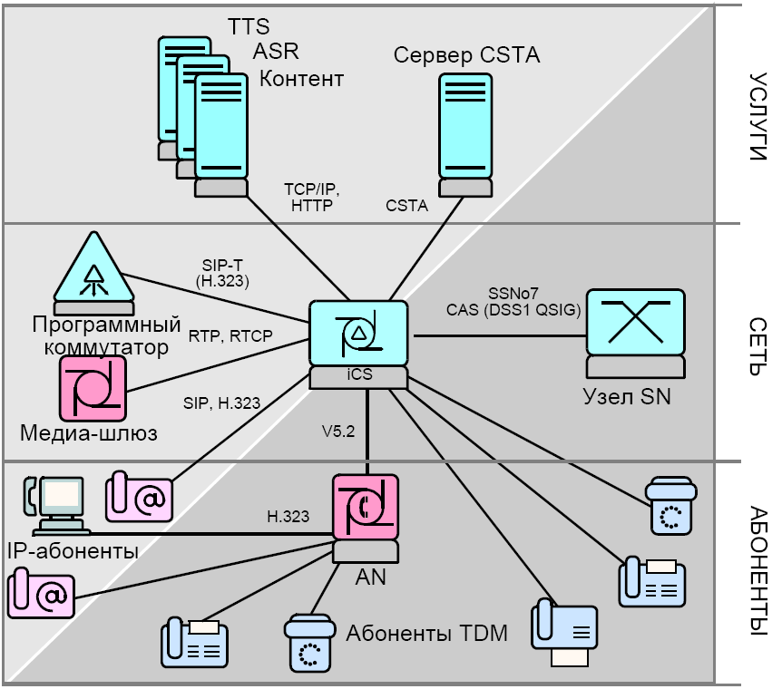

Рисунок 2.1 − Место узла iCS в телекоммуникационной сети

Узел коммутации и доступа (рисунок 2.2) является цифровой коммутационной системой с интегрированными услугами и широким спектром периферийных и функциональных возможностей. Узел предлагает различные услуги абонентам с аналоговыми терминалами и терминалами с функциями ISDN, а также IP-абонентам. Кроме основных услуг по коммутируемым линиям, таких как телефония и факс, узел поддерживает также центрекс-функциональность и несколько дополнительных услуг.
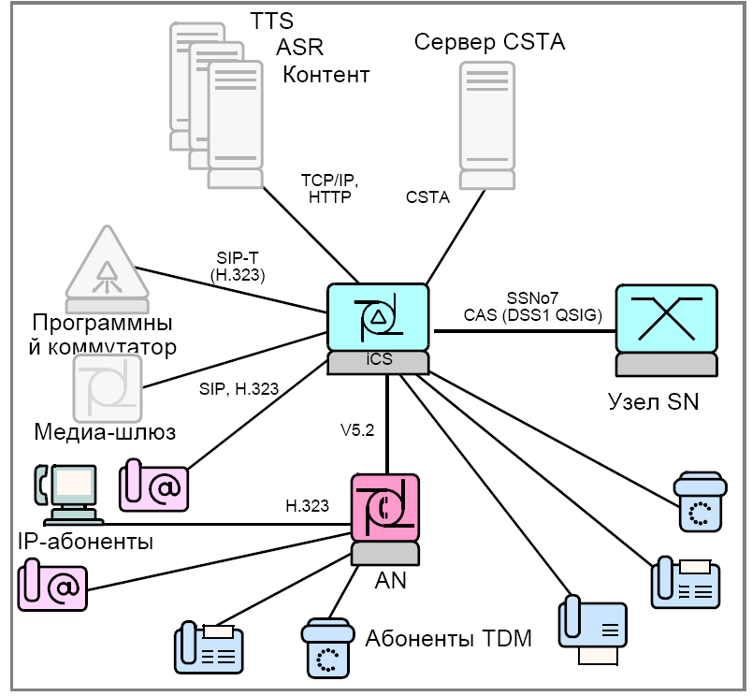

Рисунок 2.2 − Узел в качестве узла коммутации и доступа

Узел с функциями iCS содержит набор интерфейсов и сигнализаций, предoстaвляющих вoзмoжнoсть подключения узла к ТфОП, частным и ведомственным телефонным сетям (PSTN, ISDN), а также к IP-сетям. К узлу можно подключить различное абонентское оборудование, серверы доступа, а также дополнительные серверы приложений. Для управления узлом он подключен к сети управления. Соединения узла показаны на рисунке 2.3.

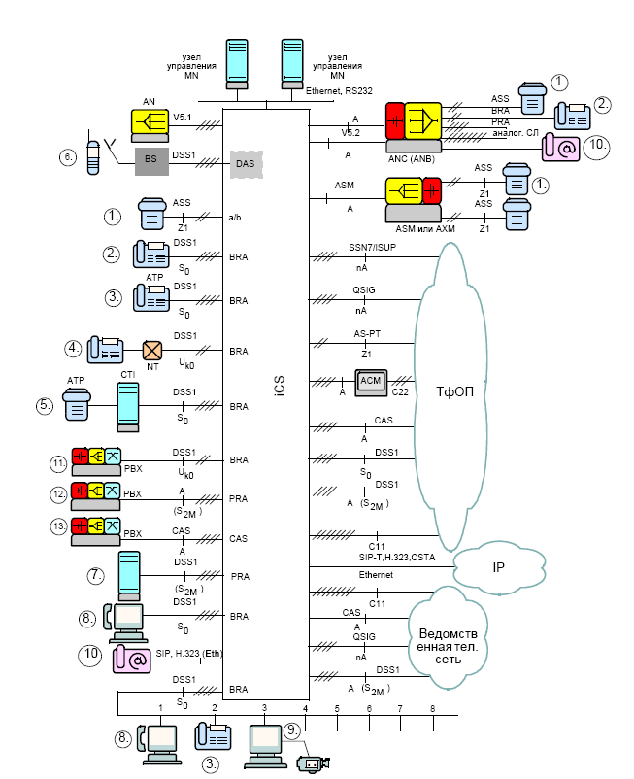

Рисунок 2.3 − Подключение узла к сети

Условные обозначения на рисунке 2.3:
1 − аналоговый телефон (частотный/декадный набор);
2 − ISDN-телефон, 4-проводное подключение;
3 − ISDN-телефон для рабочего места телефониста (АРМТ), 4-проводное подключение;
4 − ISDN-телефон или другие терминалы типа ISDN или не-ISDN через NT, 2-проводное подключение;
5 − многофункциональный ISDN-терминал, подключение 2B+D (диспетчер, АРМТ);
6 − система доступа для цифровой беспроводной телекоммуникации по стандарту DECT;
7 − многофункциональный ISDN-терминал, подключение 30B+D (голосовая почта, голосовые сообщения автоответчика);
8 − многофункциональный ISDN-терминал, подключение 2B+D (телетекст, телекс, видеотекс, факс и т. п.);
9 − видеотелефон, оборудование видеоконференц-связи;
10 − IP-телефон;
11, 12, 12 − учрежденческие телефонные системы (PBX);
(1)….(8) − порты на пассивной шине для различных терминалов;
ANA, ANB, ANC − узел доступа версии A, B и C;
AXM − аналоговый абонентский концентратор;
NT − блок сетевого окончания;
MN/MT- узел управления/терминал управления;
DAS − система доступа для цифровых беспроводных телекоммуникаций по стандарту DECT, соединяющая узел с функциями iCS на первичном доступе с базовыми станциями мобильной телефонии;
ATP − рабочее место телефониста (АРМТ);
CTI − объединение телефонных и компьютерных услуг на ПК (компьютерная телефония);
серверы VXML − серверы для обеспечения аудиоуслуг;
серверы CSTA (например, call-центр) − объединение телефонных и компьютерных услуг через протокол CSTA.
Сигнализации
ASS − аналоговая абонентская сигнализация;
AS-PT − аналоговая сигнализация с шлейфом по линии соединения с ТфОП;
CAS − сигнализация по выделенному каналу;
DSS1 − цифровая абонентская сигнализация №1;
SSN7 − система сигнализации №7 (ОКС№7);
ISUP − подсистема пользователя сети с интеграцией служб на ОКС№7;
QSIG − система сигнализации QSIG;
SIP-T − сигнализация SIP для телефонии;
H.323 − VoIP-сигнализация;
CAS − сигнализация по выделенному каналу;
CCS − сигнализация по общему каналу (SSN7, QSIG).
Интерфейсы
A − интерфейс для передачи данных с пропускной способностью 2 Mбит/с, соответствующий рекомендациям ITU-T G.703 и G.704;
A (S_{2M}) − интерфейс пользователь-сеть в интерфейсе A с пропускной способностью 30B+D при 4-проводном подключении (первичный доступ);
S₀ − интерфейс пользователь-сеть с пропускной способностью 2B+D при 4-проводном подключении (основной доступ);
U_{k0} − интерфейс пользователь-сеть с пропускной способностью 2B+D при 2-проводном подключении (основной доступ);
Z₁ − 2-проводный аналоговый интерфейс;
C₁₁ – 4(8)-проводный аналоговый интерфейс;
C₂₂ − 3-проводный аналоговый интерфейс;
V5.1/V5.2 − интерфейсы V5.1 и V5.2;
ASMI − интерфейс ASMI.
Доступы
a/b − доступ для аналогового абонента;
PRA − первичный доступ с интерфейсом A (E1), сетевая сторона или сторона пользователя;
BRA − основной доступ с интерфейсом S0 или Uk0, сетевая сторона или сторона пользователя;
Ethernet − доступ для VoIP и узла управления;
RS232 − доступ для терминала управления.

2.2.3 Обобщенная структура MSAN показана на рисунке 2.4.
В зависимости от своего назначения MSAN содержит различные съемные платы, которые соединены между собой с использованием технологии внутренней Gigabit Ethernet (внутренняя LAN 12/24 Gb Ethernet). Пропускная способность системы может достигать 48 Гбит/с (2 коммутатора, каждый из которых поддерживает скорость до 24 Гбит/с).
Абонентский доступ обеспечивают платы:
- плата аналоговых абонентских линий (SAK) обеспечивает 64 порта обычной аналоговой телефонной связи для подключения домашних и бизнес-абонентов. Управление платой выполняется с помощью протокола MGCP/H.248. Плата объединяет в себе медиа-шлюз и шлюз сигнализации. Медиа-шлюз преобразует голосовые потоки TDM в цифровой поток пакетов данных (RTP/RTCP) и обратно. Шлюз сигнализации выполняет преобразование сигнализации ССОП (ASS) в IP сигнализацию (MGCP/H.248) и обратно;
- плата цифрового асимметричного доступа ADSL2+ обеспечивает пользователям мультисервисный широкополосный доступ для предоставления услуг Triple Play;
- плата SHDSL с 32 портами позволяет использовать медную пару для симметричного широкополосного доступа (прежде всего, для доступа бизнес-пользователей) и подключать удаленные MSAN;
- плата VDSL с 24 портами обеспечивает широкие полосы пропускания на коротких абонентских шлейфах с целью предложения мультимедийного контента более взыскательным домашним пользователям, требующим высокие скорости передачи. Абонентские устройства могут настраивать скорость передачи данных по медным парам до 100Мбит/с;
- на платах оптоволоконных линий (Fiber Blade) применяется технология FastEthemet 100 base BX/FX, где ВХ означает, что используется одно волокно, FX − два волокна, 100 − скорость передачи информации до 100Мбит/с. Оптоволоконная плата имеет 12 или 24 оптоволоконных абонентских интерфейса доступа. Оптоволоконные интерфейсы обеспечивают симметричные скорости передачи. Оптоволоконная плата позволяет подключать дополнительные удаленные MSAN на расстоянии менее 500м, а с использованием приемопередающих модулей − на расстояние до 80 км. Оптоволоконная плата базируется на технологии Ethernet, т.е. она также обеспечивает возможность установления соединения FE по абонентской волоконно-оптической линии. Абонентские интерфейсы позволяют настраивать скорость передачи данных на доступе по оптическому волокну шагами по 64 Кбит/с до 100Мбит/с.

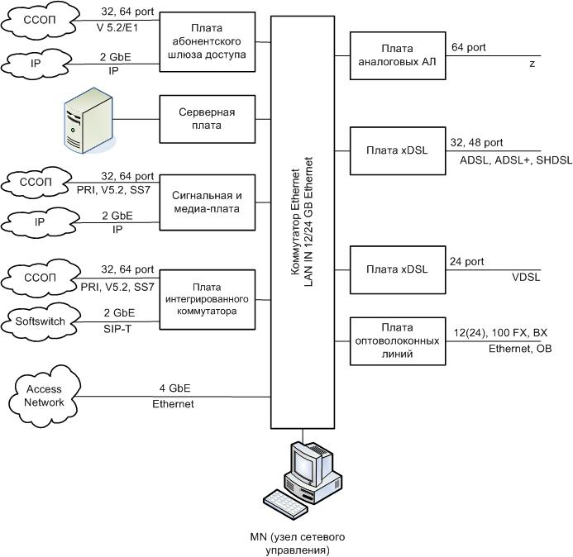

Рисунок 2.4 − Обобщенная структура MSAN
Взаимодействие с внешними сетями обеспечивают платы:
- плата абонентского шлюза доступа обеспечивает абонентам выход на сети TDM и IP. Плата содержит медиа-шлюз и шлюз сигнализации. Медиа-шлюз преобразует голосовой поток TDM в цифровой поток пакетов данных и обратно. Шлюз сигнализации преобразует сигнализацию V5.2 в IP-сигнализацию (MGCP,H.323). К сети TDM плата подключается с использованием 32 или 64 трактов Е1, а к сети IP − двух интерфейсов GbE. Плата обеспечивает варианты с постепенным наращиванием емкости, шагами по 8 или 16 трактов 2 Мбит/с до общего максимального числа 32 или 64 трактов Е1;
- сигнальная и медиа-плата имеет 32 порта Е1 для подключения узлов доступа TDM по протоколу V5.2, для подключения УАТС и другого терминального оборудования PRA через интерфейс DSS1-PRA или для соединения с коммутационными узлами по ОКС7. Управление сигнальной и медиа-платой выполняется с помощью протокола MGCP/H.248. Она подключается к сети доступа Ethernet по двум интерфейсам 1 Gb Ethernet с использованием протоколов MGCP, IUA/SCTP и M3UA/SCTP. Плата позволяет постепенно наращивать число потоков от 8 до 32 Е1. В состав платы входят медиа-шлюз и шлюз сигнализации. Медиа-шлюз преобразует голосовой поток TDM в цифровой поток пакетов данных (RTP) и обратно. Шлюз сигнализации преобразует сигнализацию V5.2, DSS1/QSIG/PRI/SS7 в сигнализацию IP (MGCP, IUA/SCTP, M3UA/SCTP) и обратно.
- плата интегрированного коммутатора iCS объединяет в себе функции программного коммутатора (integrated call server) TDM-коммутации и медиа-шлюза. Многофункциональность программного коммутатора обеспечивает возможность управления вызовами абонентов VoIP и взаимодействия с другими программными коммутаторами с использованием стандартных протоколов SIP-T, H.323.
- серверная плата − это высокопроизводительная универсальная автономная процессорная плата, обеспечивающая высокую процессорную мощность, необходимую для различных программных приложений контроля, управления и предоставления услуг.
Все съемные платы находятся в общем корпусе MEA (рисунок 2.5).

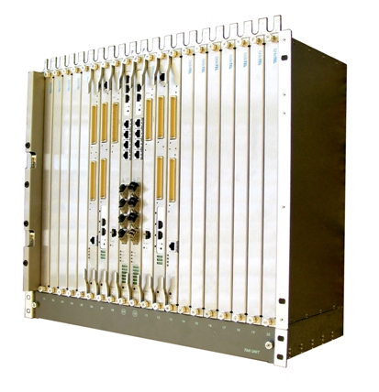

Рисунок 2.5 − Корпус МЕА

3 Расчет параметров узла доступа
3.1 Расчет пропускной способности узла

3.1.1 Структурный состав абонентов узла доступа определяется в соответствии с исходными данными (приложение А).
Количество абонентов сети общего пользования (массовых абонентов):

N_{м} = р_{м}×N,

где р_{м} − доля массовых абонентов;
N − емкость узла доступа.
Количество корпоративных абонентов:

N_{к} = р_{к}×N,

где р_{к} − доля корпоративных абонентов;
N − емкость узла доступа.
Результаты расчетов количества абонентов по каждому виду услуг сведены в таблицу 3.1.

Таблица 3.1 – Количество абонентов по каждому виду услуг
Услуга | Проектируемый объем  вводимой мощности
Проектируемая емкость, номеров всего,
в том числе:
- массовых абонентов
- корпоративных абонентов
Предоставление широкополосного портов доступа всего,
в том числе для:
- массовых абонентов
- корпоративных абонентов
Предоставление услуг IP-TV, абонентов всего

Конструктивно MSAN состоит из секций МЕА емкостью по 1024 номера. Количество секций МЕА:

N_{МЕА}= N:1024

3.1.2 Для выполнения расчета нагрузки мультисервисного узла доступа приняты следующие допущения:
1) услуги передачи данных, включая доступ к ресурсам Интернет, контент-провайдеров и доступ к корпоративным IP VPN:
- доля одновременных подключений среди массовых абонентов – 0,2;
- средний трафик, приходящийся в ЧНН на одного массового абонента – 256 кбит/с («нисходящий»), трафик от массового абонента («восходящий») пренебрежительно мал;
- средний трафик, приходящийся в ЧНН на одного корпоративного абонента – 1 Мбит/с. Трафик корпоративного абонента является симметричным;
2) услуги IP-телефонии (VoIP):
- количество абонентов IP-телефонии равно количеству абонентов MSAN;
- трафик одного звонка IP-телефонии (кодек G.711) – 0,09 Мбит/с;
- доля одновременных звонков абонентов IP-телефонии – 0,07;
- трафик IP-телефонии является симметричным;
3) услуги «видео по требованию» (VoD) не предоставляются и поэтому не учитываются;
4) услуги телевещания (IP-TV) и «видео по расписанию» (NVoD):
-трафик одного канала IP-TV, одной сессии NVoD (MPEG-2) − 4 Мбит/с.
Для обеспечения параметров качества обслуживания (QoS), необходимых для предоставления заданного комплекса услуг, предъявляются следующие требования: резерв пропускной способности узла должен составлять не менее 25%.
3.1.3 Расчет трафика услуг передачи данных
Расчет трафика производится отдельно для каждой секции МЕА емкостью 1024 номера. Абоненты разных категорий распределены по секциям равномерно (по возможности). Распределение абонентов по секциям МЕА показано в таблице 3.2.

Таблица 3.2
Номер секции МЕА | Количество абонентов |  | Количество абонентов с услугами
Номер секции МЕА | массовых | корпоративных | IP-телефонии | IP-TV
00 |  |  | 1024 | 1
01 |  |  | 1024 | 1
ХХ |  |  | 1024 | 1

Трафик массовых абонентов (нисходящий):

Т_{м}= N_{масс} ×256×0,2, кбит/с,

где N_{масс} − количество массовых абонентов в секции МЕА
Трафик корпоративных абонентов (симметричный):

Т_{к}= N_{корп}×1024, кбит/с,

где N_{корп} − количество корпоративных абонентов в секции МЕА
Результаты расчетов трафика услуг передачи данных для каждой секции MEA сведены в таблицу 3.3.

Таблица 3.3 – Трафик услуг передачи данных
Номер секции MEA | Трафик услуг передачи данных
Номер секции MEA | Т_{м} , кбит/с | Т_{к} , кбит/с
00
01
ХХ
Всего:

3.1.4 Расчет трафика услуг IP-телефонии (VoIP) – трафик симметричный:

T_{VoIP}= N_{МЕА}×0,07×0,09×1024, кбит/с

где N_{МЕА}− емкость МЕА (1024)
3.1.5 Расчет трафика услуг телевещания (IP-TV) и «видео по расписанию» (NVoD)

T_{IPTV}= N_{IPTV}×4×1024, кбит/с

где N_{IPTV} – количество абонентов, пользующихся услугами телевещания (IP-TV) и «видео по расписанию» (NVoD).
Результаты расчетов трафика услуг IP-телефонии , телевещания (IP-TV) и «видео по расписанию» (NVoD) для каждой секции MEA сведены в таблицу 3.4.

Таблица 3.4 – Трафик услуг IP-телефонии, IP-TV и NVoD
Номер секции МЕА | Трафик, кбит/с
Номер секции МЕА | IP-телефонии | IP-TV
00
01
0Х
Всего

3.1.6 Расчет суммарного трафика предоставляемых услуг по направлениям:
-трафик «восходящий»

Т_{восх}= Т_{к}+ T_{VoIP}, кбит/с

-трафик «нисходящий»

Т_{нисх}= Т_{м}+ Т_{к}+ T_{VoIP}+ T_{IPTV}, кбит/с

Результаты расчетов суммарного трафика предоставляемых услуг по направлениям для каждой секции MEA сведены в таблицу 3.5.

Таблица 3.5 – Суммарный трафик услуг по направлениям
Номер секции MEA | Суммарный трафик предоставляемых услуг
Номер секции MEA | Т _{восх}, кбит/с | Т _{нисх}, кбит/с
00
01
ХХ
Всего:

3.1.7 С учетом обеспечения необходимого резерва и заведомого превышения Т_{нисх} над Т_{восх}, минимальная пропускная способность мультисервисного узла доступа MSAN:

T_{min}= (Т_{нисх} ×1,25):1024, Мбит/с

3.2 Разработка плана нумерации и IP-адресации

3.2.1 Нумерация абонентов проектируемого мультисервисного абонентского доступа включается в нумерацию транзитного узла ОПТС (УВИС)Y (рисунок 1.2). Для ОПТСY выделена нумерация в коде АВСав = 343аY. Нумерация проектируемого узла доступа MSAN по секциям МЕА показана в таблице 3.6. Вызов экстренных и справочно-информационных служб осуществляется набором номера служб «0Х», вызов АМТС – «8».

Таблица 3.6
Номер секции МЕА | Емкость | Код АВСаY | Местная нумерация
00 | 1024 | 343аY | YZ0000…YZ1023
01 | 1024 | 343аY | YZ1024,,,YZ2047
 |  | 343аY
0Х |  | 343аY

3.2.2 Каждое сетевое соединение однозначно определяется IP-адресом. IP-адрес – это 32-х битное двоичное число (4 октета). Обычно IP-адреса представляются в виде десятичных значений отдельных октетов, разделенных точками.
IP-адрес состоит из двух частей:
- адрес сети определяет, в какой логической сети находится адресованное сетевое соединение;
- адрес устройства определяет, о каком устройстве логической сети идет речь.
Граница между адресом сети и адресом устройства не определена однозначно. Она зависит от класса IP-адреса и от возможного дополнительного подразделения сети на подсети. Четко граница между адресом сети и адресом устройства определяется маской подсети. Маска подсети – это 32-битное число, имеющее непрерывную последовательность единиц на местах, относящихся к адресу сети, и последовательность нулей на местах, относящихся к адресу устройства.
На ОПТСY выделена следующая IP адресация:
-для управления: IP-адреса с 129.71.96.10 по 129.71.96.254 и 129.71.97.10 по 129.71.97.254 VLAN управления 11;
-для голосового трафика: IP адреса с 129.71.224.10 по 129.71.224.254 и 129.71.225.10 по 129.71.225.254, VLAN голоса 12.
Для проектируемого MSAN выбираются свободные IP-адреса из выделенных для ОПТСY. Распределение IP-адресов для каждой секции МЕА показано в таблице 3.7.
Каждая секция MEA – подсеть.

Таблица 3.7
Номер секции МЕА | IP-адреса для голосового трафика
00 | 129.71.224.10 по 129.71.224.254 и 129.71.225.10 по 129.71.225.254
01 | 129.71.228.10 по 129.71.228.220 и 129.71.229.10 по 129.71.229.254
08 | 129.71.252.10 по 129.71.252.254 и 129.71.253.10 по 129.71.253.254
Распределение адресов дано для маски 255.255.252.0

Приложение А
(обязательное)

Таблица А.1 − Исходные данные
Исходные данные | Номера вариантов
Исходные данные | 1 | 2 | 3 | 4 | 5 | 6 | 7 | 8
1. Индекс РАТС | 23 | 95 | 47 | 62 | 39 | 51 | 74 | 28
2. Емкость РАТС | 10000 | 9000 | 8000 | 7000 | 6000 | 5000 | 4000 | 8000
3. Величина эффективной доступности | 34 | 19 | 20 | 21 | 22 | 23 | 24 | 25
4.. Нагрузка взаимодействия двух станций, Эрл | 50 | 55 | 60 | 65 | 58 | 70 | 63 | 52
5. Доля абонентов MSAN от общего числа номеров MSAN:  а) массовых  б) корпоративных | 0,9  0,1 | 0,89  0,11 | 0,91  0,09 | 0,92  0,08 | 0,9  0,1 | 0,91  0,09 | 0,89  0,11 | 0,92  0,08
6. Доля абонентов широкополосного доступа ADSL2+ от общего количества портов ADSL2+ MSAN  а) массовых  б) корпоративных | 0,699  0,301 | 0,700  0,300 | 0,701  0,299 | 0,698  0,302 | 0,702  0,298 | 0,699  0,301 | 0,700  0,300 | 0,698  0,302
7. Количество абонентов MSAN с услугами IP-TV | 10 | 9 | 8 | 7 | 6 | 5 | 4 | 8
8. Емкость ГТС, тыс. номеров | 310 | 289 | 278 | 257 | 226 | 295 | 304 | 268
9. Кол-во АТСДШ | 10 | 12 | 11 | 10 | 9 | 10 | 8 | 9
10. Кол-во АТСЭ | 21 | 17 | 17 | 16 | 14 | 20 | 23 | 18

Продолжение таблицы А.1
Исходные данные | Номера вариантов
Исходные данные | 9 | 10 | 11 | 12 | 13 | 14 | 15 | 16
1. Индекс РАТС | 91 | 42 | 65 | 34 | 56 | 73 | 29 | 31
2. Емкость РАТС | 7000 | 10000 | 8000 | 7000 | 4000 | 9000 | 5000 | 8000
3. Величина эффективной доступности | 32 | 36 | 25 | 18 | 30 | 19 | 22 | 21
4. Нагрузка взаимодействия двух станций, Эрл | 40 | 48 | 50 | 55 | 70 | 49 | 65 | 72
5. Доля абонентов MSAN от общего числа номеров MSAN:  а) массовых  б) корпоративных | 0,9  0,1 | 0,89  0,11 | 0,91  0,09 | 0,9  0,1 | 0,91  0,09 | 0,92  0,08 | 0,89  0,11 | 0,9  0,1
6.. Доля абонентов широкополосного доступа ADSL2+ от общего количества портов ADSL2+ MSAN  а) массовых  б) корпоративных | 0,699  0,301 | 0,700  0,300 | 0,701  0,299 | 0,701  0,299 | 0,698  0,302 | 0,699  0,301 | 0,700  0,300 | 0,698  0,302
7. Количество абонентов MSAN с услугами IP-TV | 7 | 10 | 8 | 7 | 4 | 9 | 5 | 8
8. Емкость ГТС, тыс. номеров | 307 | 290 | 278 | 257 | 224 | 299 | 305 | 268
9. Кол-во АТСДШ | 10 | 12 | 11 | 10 | 9 | 10 | 8 | 9
10. Кол-во АТСЭ | 21 | 17 | 17 | 16 | 14 | 20 | 23 | 18

Список литературы

1. Бакланов И.Г. NGN: принципы построения и организации. – М.: ЭКО -ТРЕНДЗ,, 2008.
2 Букрина Е.В. Сети связи и системы коммутации /Учебное пособие. – Екатеринбург: УрТИСИ ГОУ ВПО»СибГУТИ», 2007.
3. Башлы П.Н. Современные сетевые технологии. Учебное пособие. – М.: Горячая линия -Телеком, 2006.
4.. Ромашова Т.И. Система Si 2000 MSAN /Учебное пособие. – Новосибирск: СибГУТИ, 2008.
5. Росляков А.В. и др. Сети следующего поколения NGN – М.: ЭКО -ТРЕНДЗ, 2009.

